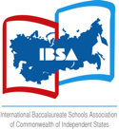
Ассоциация школ Международного Бакалавриата

Заявка
на участие в V фестивале исследовательских работ студентов IB РYР
«Учусь быть Гражданином Мира»
21 февраля 2020 г.

Школа

Учитель

Класс

Кластер

Тема исследования

Организующая тема

Необходимое оборудование

Список учащихся

